ИВАН ШАХПАРОНОВ: «ПОЗНАНИЕ НЕВЕДОМОГО»
журнал «Мир непознанного» (№11-12 за 1998 г. Вестник РИА-новости)

В качестве основы взяты журнальные оригиналы статьи, присланные И.М. Шахпароновым, так как на авторском сайте http://chakhparonov.ru/ качество статьи плохое: не отформатирована, текстовая «тарабарщина», части иллюстраций нет или искажены (порезаны). Исправлены авторские ошибки в ссылках и приводимых цитируемых материалах. Некоторые небрежные иллюстрации отредактированы.

В июне 1996 г. в городе Санкт-Петербурге прошла международная конференция "Новые идеи в естествознании". На конференции мной был сделан доклад, в конце которого я объявил об открытии нового излучения — магнитно-монопольного. В прежних исследованиях, еще не понимая его природы, мы давали этому явлению разные названия: автоволновое излучение, магнитная ударная волна (МУВ), и наконец, основываясь ни экспериментальных работах Козырева, уяснили — с чем мы имеем дело. В предыдущих статьях (опубликованных и в вестнике "Мир непознанного" в том числе) я касался этой проблемы. Теперь настало время рассмотреть вопрос более подробно.
В научных кругах широко известен козыревский эксперимент с телескопом, Идея эксперимента и предпосылки — давно известны, техническое воплощение, как правило, — намного сложнее.
В обычные телескопы, подзорные трубы и бинокли мы видим звездное небо таким, каким оно было в далеком прошлом. Во-первых это происходит потому, что звезды очень далеки от нас, а во-вторых скорость света конечна, и приблизительно равна 300.000 км/сек. Так что свет посланный удаленной звездой сегодня дойдет через многие сотни, тысячи, а то и миллионы лет до нас. Мы видим звездное небо таким, каким оно есть только за счет того, что свет излучаемой звездой непрерывен.
Но как же быть с нашими представлениями о Вселенной? Что это система, мы знаем. Значит система должна быть внутренне организована, но не по законам нашего организма, а как-то по-другому. Для организации нужно, чтобы процессы были взаимосвязаны, чтобы сигналы от одних объектов быстро достигали другие объекты. Решение вопроса может иметь два ответа.
Первый по-Козыреву: информация о синхронизации процессов передается сразу на все объекты Вселенной. Второй: скорость передачи информации от одного объекта до другою должна быть практически бесконечной. На самом деле ответ почти равнозначен. Только если информация накрывает весь трехмерный объект сразу, то она имеет 4-х мерную скорость, а если скорость сигнала бесконечна, то 3-х мерную. Но что такое скорость в 4-х мерном пространстве мы не знаем, а вот скорость передачи информации в 3-х мерном мире мы можем зафиксировать и постаешь эксперимент.
Таким образом ситуация сложилась, предпосылки есть, дело за экспериментом. И он был сделан Н.А. Козыревым.
Козырев взял зеркальный телескоп (рис.24) и поместил в фокус зеркала чувствительный датчик, в качестве которого было применено проволочное сопротивление типа ПТМН-0,5, включенное в диагональ измерительного моста. Показывающим, регистрирующим прибором служил гальванометр. Телескоп наводился на участок неба, где по расчетам в данный момент должна была быть исследуемая звезда. В исследуемой области звезды не было, так как свет испускаемый ею не успел еще долететь до нас. Итак, телескоп нацелен в пустое пространство.
Сразу же стрелка гальванометра отклонилась на несколько делений. Это показывало, что расчетного участка неба идет поток излучения имеющего скорость во много раз больше световой. Но ведь возможна ошибка. Может быть на месте отсутствующей звезды находится какой-нибудь более близкий, но слабый источник излучения известной природы, способный действовать на сопротивление? Сомнений масса.
И вот тогда Козырев закрывает трубу телескопа дюралюминиевым колпаком и нацеливает телескоп на тот же участок неба. В самом деле, масса известных частиц способна пронизать колпак из дюраля, но ведь зеркало телескопа рассчитано для собирания света, а не других излучений. Если же рассматривать воздействие несветовых, неэлектромагнитных излучений на сопротивление непосредственно, то нужны такие мощные потоки, что все наблюдатели в скором времени после эксперимента отправились бы к праотцам.

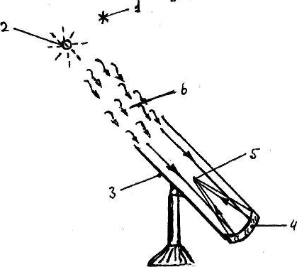 | Астрономический эксперимент Козырева  1 – положение звезды, какой мы ее видим сегодня.  2 – настоящее положение звезды.  3 – зеркальный телескоп  4 – параболическое зеркало  5 – фокус зеркала с приемником излучения,  сопротивление ПТМН-0,5  6 - поток излучения Козырева-Дирака.  Рис.24

Правда есть еще нейтрино, но нейтрино не регистрируется такими простыми методами. Достаточно сказать, что при проведении одного нейтринного эксперимента регистратор нейтрино весом несколько десятков тонн, расположенный в непосредственной близости от ядерного реактора регистрировал 200 антинейтрино в сутки, И это достижение считается выдающимся! Вот такие соображения. Но ожидания ожиданиями, а реальность совсем другая.
Не было никаких надежд, кроме твердой уверенности в том, что соображения верны. Все говорило за то, что прибор ничего не зарегистрирует. Ведь все же перекрыто! И вот телескоп наведен на звезду, псевдозвезду.
Каковы же были удивление и радость исследователей, когда прибор не только зарегистрировал излучение, но, что уж совсем невероятно, регистрируемое излучение охлаждало измерительное сопротивление! Правда Козырев связывает охлаждение с процессом поглощения времени, а разогрев с процессом извлечения времени.
Итак, мы имеем два факта: некоторая частица двигается в пространстве намного быстрее света и в результате взаимодействия излучение — вещество последнее охлаждается. Прежде чем говорить о том, что открыто излучение несущее отрицательную энергию и поэтому двигающуюся со скоростями больше световой, давайте посмотрим, есть ли в современном арсенале физики эффекты не прямо, но хотя бы косвенно соответствующие вышеописанным.
Иными словами давайте проведем аналогии. Такие эффекты есть: эффект Черенкова и эффект магнитного охлаждения. Что же такое эффект Черенкова? Если в веществе, например в плотной жидкости свет распространяется со скоростью меньшей скорости в вакууме, то можно в ту же жидкость направить поток быстрых электронов, которые будут двигаться со скоростью большей скорости света в том же веществе. В этом и заключается эффект Черенкова. Причем, двигаясь в веществе электроны испускают свет назад (рис.25). Отсюда вывод — сверхсветовые заряженные частицы, двигаясь в вакууме, так же будут испускать свет назад. Те же электроны, двигаясь с досветовой скоростью, испускают свет вперед. Правда очень похоже на картину летящего в воздухе тела при сверхзвуковом и дозвуковом полете? Отсюда можно объяснить эксперимент Козырева так: без колпака на телескопе детектор ловил обе составляющих и световую и сверхсветовую, а с колпаком только сверхсветовую.

А  и < с | Б  u = c | В  и > с
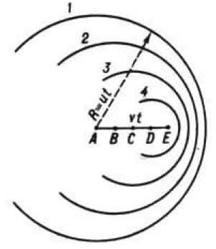 | 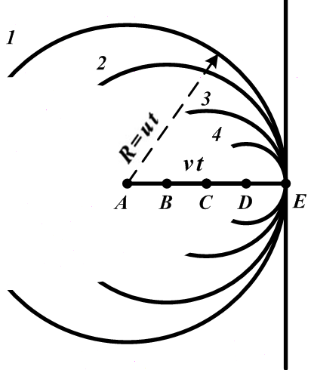 | 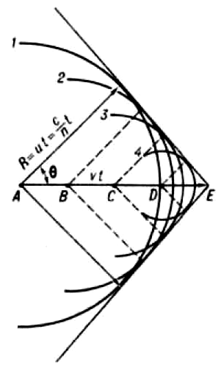
Рис.25
Каждую точку А, В, С, D траектории заряженной частицы следует считать источником волны, возникающей в момент прохождения через неё частицы. В оптически изотропной среде такие парциальные волны будут сферическими, распространяющимися со скоростью и = с/n, где n-показатель преломления среды. Допустим, что частица, двигаясь равномерно и прямолинейно со скоростью u, в момент наблюдения находилась в точке E. За время t до этого она проходила через точку A (AE=ut). Волна, испущенная из А, к моменту наблюдения представится сферой радиусом R = ut; ей соответствует окружность 1, а волнам, испущенным из В, С, D, окружности 2, 3, 4. По принципу Гюйгенса в результате интерференции парциальные волны гасят друг друга всюду, за исключением их общей огибающей, которой соответствует волновая поверхность света, распространяющегося в среде.

Второй эффект должен пролить свет на свойства самого носителя излучения. Я имею в виду эффект магнитного охлаждения,
Он состоит в следующем. Дело в том, что определенные вещества (ферромагнитные или парамагнитаые) намагничиваются в магнитном поле Земли. В том числе и проволока сопротивления датчика. Если каким либо образом мы размагнитим это вещество, то оно станет охлаждаться. Для достижения заметного эффекта нужен довольно плотный поток частиц, обладающих очень сильным собственным магнитным полем
Такого собственного магнитного поля не имеют никакие до сих пор открытые частицы кроме магнитного монополя.
Давайте в свете вышесказанного дадим новое объяснение экспериментам по получению с помощью листа Мебиуса или бутылки Клейна шаровых молний и развивающейся галактики ("Мир непознанного", №№ 15,16, за 1995 г.) А что если предположить, что получаемые шаровые молнии вовсе не молнии, а плазменные объемные изображения далеких звезд в новых лучах? Тогда получение плазменного изображения Галактики не является такой уж химерой. Просто ЛМ (лист Мебиуса) является линзой для нового излучения, а так как излучение имеет скорость намного больше световой, то мы и видим всю историю Галактики от зарождения до гибели. Правда мы не имеем представления что это за галактика, так как ее обычное изображение еще не появилось на нашем небе. Оценим скорость передачи информации новым излучением.
Предположим, что мы видели изображение галактики М31 или, что нам обычным смертным привычнее — туманности Андромеды. Свет от М31 идет до нас несколько миллионов лет. Мы же видели весь процесс за 5 минут. Это говорит вот о чем. При сверхсветовом движении, изображения объемные они или нет будут нагонять друг друга.
Поскольку нами уже был проведен эксперимент по получению сверхсвета (описан ранее) и получены доказательства возможности сверхсветового движения, мы можем с достаточной степенью уверенности утверждать, что передача изображений со сверхсветовой скоростью возможна. Конечно, мы пока не можем сказать, что такая скорость 3-х или 4-х мерна, но что это имеет место быть — это точна. Попробуем представить что же будет с изображением Галактики, если мы будем находиться дальше Земли, в глубоком космосе. События еще более уплотнились бы, вместо 5 минут — 2 мин, 0,5 минуты, а дальше все быстрее и быстрее, вплоть до того момента, когда изображения полностью наложатся друг на друга. Это и есть пространственно-временная точка перехода в отрицательное пространства.
Дальше все пойдет с точностью наоборот. Конец изображения станет постепенно началом, а начало концом. И полученные нами черные "шаровые молнии" можно уподобить изображениям черных дыр. Такие образования-изображения жили в стенах лаборатории очень долго. Это говорит о том, что они находился близко от нашей Земли (по астрономическим меркам, конечно).
Значит, сверхсветовая скорость — непостоянна. У объекта она меньше, а у приемника больше. Получается, что мы приняли изображение имеющее скорость на уровне приемника ~10¹⁹ км/сек. Отнесем приемник дальше в космос, и скорость будет больше, за счет компрессии информации. Вот так!
Поскольку Козырев фактически открыл новое излучение, а Дирак предсказал существование магнитного монополя и даже предопределил некоторые его свойства, я назвал заново открытое излучение: излучение Козырева-Дирака, или сокращенно ИКД. Что касается козыревского эксперимента, то после многих лет забвения и сомнении он был повторен академиком Лаврентьевым с сотрудниками и докладывался на нескольких конференциях.
Даю название источников, где можно прочесть цитируемые статьи: Доклады АН СССР, 1990, т.315, №2, с.368-370. М.М. Лаврентьев, В.А. Гусев, И.А. Еганова, М.К. Луцет, С.Ф. Фоминых. "О регистрации истинного - положения Солнца" и там же т.314, №2, с.352 - 355: М.М. Лаврентьев, И.А. Еганова, М.К. Луцет, С.Ф. Фоминых. "О дистанционном воздействии звезд на резистор".
Поскольку многим читателям будет затруднительно прочесть указанные статьи я приведу основные выводы:
1. Все выводы Козырева полностью подтверждены.
2. Если от обычного, светового, изображения стрелка измерительного прибора условно откланяется на 5 делений, то с колпаком на входном отверстии телескопа, направленного на предполагаемое положение звезды в реальном времени отклонение в несколько раз больше, например, составляет 15 делений.
3. "Исследуемый датчик дистанционно регистрирует лабораторные необратимые процессы, например испарение ацетона, растворение сахара в воде. Подчеркнем, что расположение процесса относительно датчика осуществлялось способами, исключающими известные воздействия процесса на датчик. Кроме этого, исследуемый датчик был опробован на регистрации процессов метаболизма живых систем в соответствующих условиях. "
4. Через 1,5 часа датчик изменяет свои свойства настолько, что дальнейшие измерения тем же датчиком невозможны и он заменяется на новый.
5. Исследовались дистанционное воздействие от звезды ^{β}Peg на расстоянии до 217,3 световых лет (2 х10¹⁵ км).
6. Не все звезды (звезда ^{α}Lyr и планета Юпитер) оказывают воздействие на датчик (как и отмечал Козырев в своих работах).
В наших экспериментах с излучением Козырева-Дирака отмечались те же эффекты, что и в экспериментах Козырева и Лаврентьева. Разница лишь в источнике излучения. Они брали природный несфокусированный, а мы природный сфокусированный пучок. Соответственно быстрота перерождения материла датчика была разной. Немного забегая вперед, скажу, что проблема с детектированием ИКД привела к тому, что мы вынуждены были применить специальные способы регистрации ИКД и материалы, не меняющиеся под воздействием ИКД. После такого сногсшибательного результата команда Лаврентьева решила зарегистрировать истинное положение Солнца. В самом деле Солнце отстоит от Земли на расстоянии 149,5х10⁶ км, или около 8,3 мин полета света в вакууме. Вот что они пишут в своей статье: "Главной целью наших исследований было установление факта воздействия истинного положения Солнца, на чувствительный элемент-датчик, находящийся в фокальной плоскости телескопа рефлектора".
Исследователи применили два детектора — физический (металлогшеночный резистор) и биологический (клетки микроорганизмов Escherichia coli, находящиеся в состоянии анабиоза). Оба детектора зарегистрировали удивительную вещь.
Представьте себе Солнце в небе. По ходу его движения еще одно, так и должно быть по Козыреву, но перед так называемым истинным изображением, впереди, еще одно! Что бы это могло значить? На одной конференции авторы объясняли этот эффект так: имеются три изображения Солнца (показывается снимок) в прошлом, настоящем и будущем. - Но судя по графикам из статьи (рис.26) мы имеем дело с другим явлением. Предложим на суд читателей две гипотезы. Одна основана на эффектах общепризнанных, другая на основе свойств сгустков магнитных монополий.

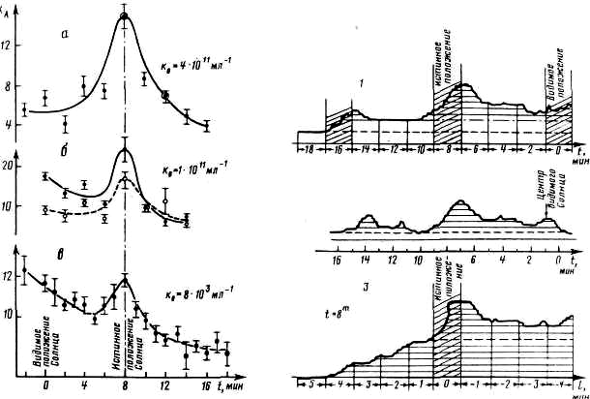
А | Б
Рис.26А. Реакция биологической системы на дискретное сканирование траектории Солнца.
к₀ - средняя концентрация клеток в популяции перед экспозицией в фокальной плоскости телескопа,
к_{i} - число колоний клеток в соответствующей (значению к₀) пробе в эксперименте i = а, 6, в.
Рис. 26Б. Реакция физической системы на сканирование околосолнечного пространства в различных направлениях;
t = 16 мин. – "предвестник" истинного положения Солнца.

Итак, первая. Как известно из радиотехники рядом с излучателем энергии измерения поля излучения чрезвычайно затруднены. Такое поведение объясняется тем, что распределение излучения еще не сформировалось, оно хаотична. Поэтому, как правило, все замеры производят в средней и дальних зонах. Относительно Солнца наша Земля находится в ближней зоне. Так может быть это эффект преломления лучей в плазме, которая находится между нами и нашим светилом.
Конечно, рассчитать плотность плазменного столба между Солнцем и землей довольно затруднительно, но приблизительный расчет показывает возможность такого явления. Поэтому существует определенная вероятность того, что мы имеем дело с ложными изображениями. Другое дело удаленная звезда! Из-за удаленности там и условия другие, и эксперимент четче.
Теперь рассмотрим второй возможный механизм, приводящий к подобным эффектам. Я имею в виду гравитационную линзу. Мы должны учитывать два факта. Первый, что возможно наше Солнце излучает магнитные монополи и второе — что монополи имеют чрезвычайно большую массу. Именно в силу таких причин и за счет пульсаций Солнца возможно образование сгустков магнитных монополей (Мон) между Солнцем и Землей. Вот они-то и могут играть роль гравитационной линзы, размножая изображение. В астрономии, на нашем небе уже открыты области, характерные тем, что могут размножать изображения. Подобное про такие вещи написано в брошюре ("Новое в жизни, науке, технике", подписная научно-популярная серия "Космонавтика, астрономия, №1, 1990 г. П.В. Блиох, А.А. Минаков "Гравитационные линзы").
Не менее весомым вкладом в понимание природы Времени был козыревский эксперимент по взвешиванию деформированных тел. Козырев, в своих работах отмечал, что Время изменяет окружающий мир. Мы это называем старением, стрелой Времени, Такое действие приводит к изменению гравитационного состояния тел, а в конечном счете к изменению веса. Эксперименты впервые были проведены Н.А. Козыревым. Дадим их описание ввиду важности возможных технических приложений (Н.А. Козырев, Избранные труды, Л., ЛГУ, 1991, с.395-400). Брался лист металла, меди или свинца весом 500 грамм. Взвешивался на аналитических или точных технических весах, причем точность взвешивания должна быть достаточно большой (до 1 миллиграмма). Затем лист деформировался и снова взвешивался. Результаты представлены на рис.27. Интересно, не правда ли? Можно было ожидать чего угодно, например увеличения веса, как эффекта естественного окисления. Но эксперименты показывают, что вес уменьшается!

Уменьшение веса тела в результате неупругого удара и его постепенное восстановление.  Технические весы с демпфером. | 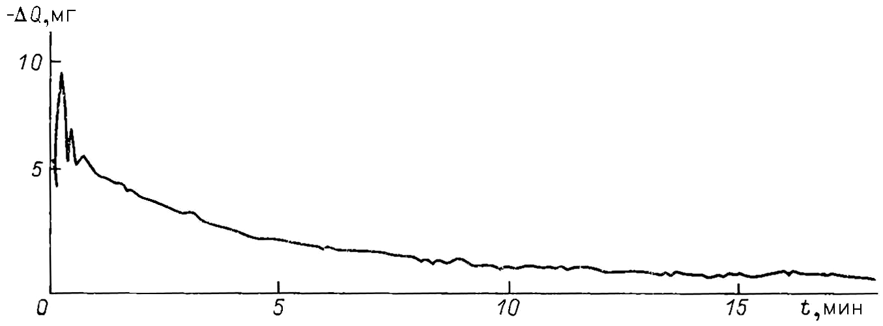
Рис.27  Уменьшение веса в результате неупругой деформации тела и его восстановление.  Весы аналитические. | 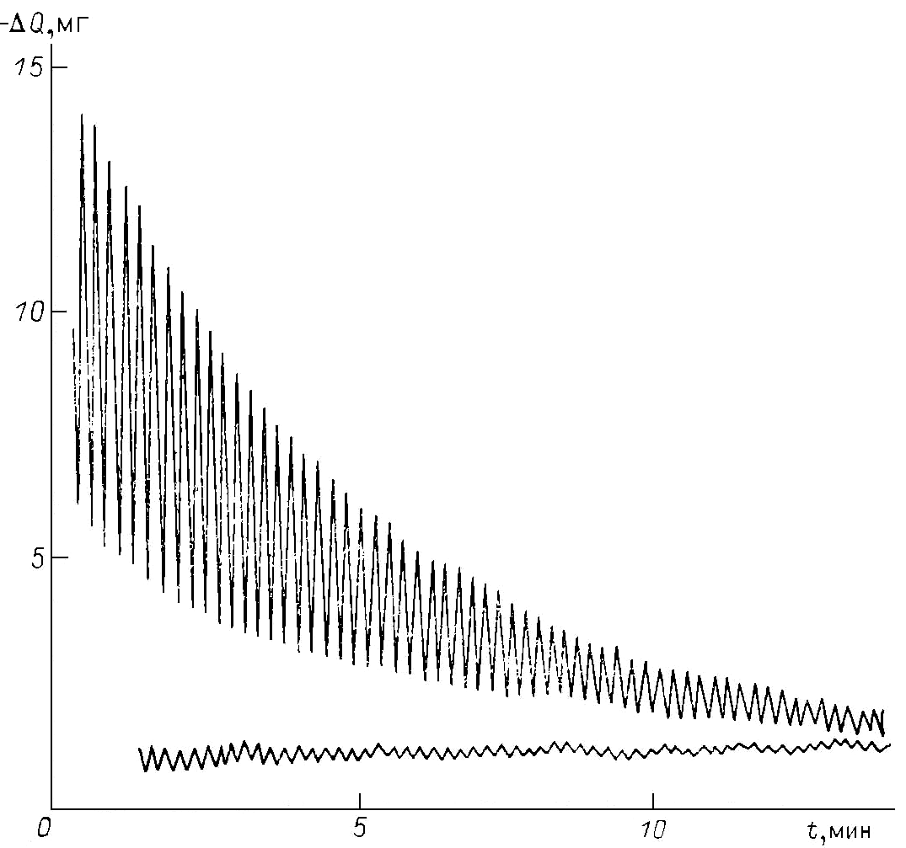

Но и это не все!

Как видно из графика вес тела постепенно возвращается к исходному значению. Как объяснить эксперимент? На наш взгляд объяснение тривиально. Во время нашей работы мы убедились, что и земля и предметы и мы сами насыщены Мон. Так что вначале мы имеем атомы тела плюс некоторое количество Мон. При деформации некоторое количество слабосвязанных Мон уходит из тела — вес уменьшается. Затем за небольшое время вес восстанавливается снова, за счет поглощения им Мон из космоса. Эксперимент прост, но имеет далеко идущие последствия. Уже возможен количественный подход по измерению мощности потока ИКД идущего со звезд на землю. В принципе возможно уже сейчас построить деформационный гравитационный двигатель. Для этого надо найти вещество или минерал с общим количеством поглощенных Мон и превращая его в пыль плавно и бесшумно подняться над Землей.

